**BÁO CÁO TUẦN**

MÔN: PROJECT 2

ĐỀ TÀI: Xây dựng hệ thống bán sữa chua trân châu

Họ và tên sinh viên: **Phạm Trung Hiếu**

Mã số sinh viên:**20175712**

Lớp: **LTU16A**

Họ và tên giảng viên hướng dẫn:**ThS. Nguyễn Kim Khánh**

# **KHẢO SÁT ĐẶC TẢ YÊU CẦU BÀI TOÁN**

### **A. Yêu cầu hệ thống quản lí bán sữa chua trân châu.**

1. Website có phân 2 loại người dùng:

* Người dùng xem: có thể truy cập và dùng các tác vụ cơ bản ( Có thể đăng ký tài khoản và xem các mặt hàng )
* Người dùng hệ thống: có yêu cầu đăng nhập hệ thống, phân quyền người dùng (Có thể đăng xuất ra để lại trở thành người dùng xem).
* Có 2 loại người dùng hệ thống: nhân viên và khách hàng. Nhân viên có thể xem các đơn hàng và cập nhật trạng thái các đơn hàng. Khách có thể thêm vào giỏ hàng và đặt hàng.

1. Website lưu trữ thông tin của người dùng hệ thống như account, password, số điện thoại, email và họ tên trong cơ sở dữ liệu
2. Website có thể giúp khác hàng theo dõi trạng thái của các đơn hàng (đã hoàn thành, đang được thực hiện, chờ duyệt) cũng như tiến trình hoàn thành của đơn.
3. Website có thể giúp khách hàng xem lại lịch sử các đơn hàng đã đặt trước đây, tài khoản của nhân viên có thể xem lịch sử đơn của tất cả người dùng
4. Website có thể giúp phân loại các đơn hàng, nhân viên có thể xem và xử lý các đơn hàng đang được đặt
5. Website có thể giúp quản lý các tài khoản của người dùng, quản lý các sản phẩm trên hệ thống và thống kê doanh số (admin)

### **B. Các chức năng chính của hệ thống quản lí bán sua chua online hiện có**

* + 1. **Chức năng đăng kí thành viên:**
       - Để sử dụng hệ thống quản lí bán sữa chua online với các tác vụ nâng cao thì mỗi thành viên cần có tài khoản riêng.
       - Thành viên có thể đăng kí trực tiếp từ giao diện khởi động của hệ thống
       - Tài khoản đó sau khi đăng kí thành công có thể đăng nhập vào hệ thống. Các tài khoản mặc định có các quyền cơ bản như nhau.
    2. **Chức năng đăng nhập/đăng xuất hệ thống có phân quyền người dùng:**
       - Tài khoản đăng nhập hệ thống với đúng tài khoản và mật khẩu mà lúc đăng ký đã cung cấp. khi đăng nhập thành công hệ thống sẽ lưu lại các thông tin người dùng vảo local storage.
       - Tài khoản đăng nhập nếu không còn nhu cầu sử dụng hệ thống hoặc cần đăng nhập tài khoản khác có thể tiến hành đăng xuất. Sau khi đăng xuất thì các thông tin trong local storage sẽ bị xóa.
    3. **Chức năng cập nhật thông tin cá nhân và mật khẩu:**
       - Hệ thống cho phép thành viên thay đổi thông tin về email và số điện thoại.
       - Thành viên có thể thay đổi mật khẩu nếu muốn. khi đổi mật khẩu sẽ phải xác nhận mật khẩu cũ, hệ thống sẽ gửi request về backend để kiểm tra và trả về response cho từng trường hợp thành công hay thất bại
    4. **Chức năng xem mặt hàng và đặt đơn hàng:**
       - Khách hàng có thể xem các mặt hàng đang có và thêm vào giỏ hàng.
       - Sau khi thêm vào giỏ thì có thể đặt đơn hàng. Người dùng cần đăng nhập và trong giỏ hàng phải có hàng nếu không thì hệ thống sẽ thông báo lỗi và redirect về trang xem sản phẩm.
    5. **Chức năng xem lịch sử mua hàng:**
       - Thành viên có thể xem lại lịch sử các đơn hàng đã mua, bao gồm giá tiền, số lượng các sản phẩm và danh sách các sản phẩm trong đơn hàng đó.
    6. **Chức năng theo dõi đơn hàng:**
       - Thành viên có thể kiểm tra tiến trình các đơn hàng mình vừa mới đặt thông qua số điện thoại dùng để đặt đơn. Thông tin tiến trình bao gồm quá trình chuẩn bị, quá trình thực hiện và trạng thái đơn hàng.
    7. **Chức năng quản lý đơn hàng:**
       - Nhân viên có thể xem danh sách các loại đơn hàng (đơn hàng đang chờ, đơn hàng đã nhận, đơn hàng đã hoàn thành).
       - Đối với các đơn hàng đang chờ, nhân viên có thể xem cụ thể thông tin người đặt hàng và tiến hành nhận đơn hàng. Hệ thống sẽ hiển thị thông báo nếu như đơn hàng được nhận thành công.
       - Đối với các đơn hàng đã nhận, nhân viên có thể theo dõi thời gian chuẩn bị đơn hàng, thời gian thực hiện và giao đơn hàng. Hệ thống đã ước tính khoảng thời gian các bước quá trình của đơn hàng và nếu đơn hàng được hoàn thành nhanh hơn dự tính nhân viên có thể xác nhận hoàn thành đơn. Khi đơn hàng được hoàn thành hệ thống sẽ thay đổi trạng thái đơn về đã hoàn thành.

### **C. Phân tích ca sử dụng**

Hệ thống gồm 3 tác nhân cơ bản

* Guest: người dùng chưa đăng nhập
* User: người dùng của hệ thống
* Staff: nhân viên của hệ thống
* Admin: quản trị viên của hệ thống

1. **Mô tả các ca sử dụng**

Đặc tả ca sử dụng

* Mô tả ca sử dụng đăng nhập

|  |  |
| --- | --- |
| **Tên Use case** | Đăng nhập |
| **Tác nhân** | Khách |
| **Tiền điều kiện** | Không |
| **Luồng sự kiện chính**  **(Thành công)** | |  |  |  | | --- | --- | --- | | **STT** | **Thực hiện bởi** | **Hành động** | |  | Khách | chọn chức năng Đăng nhập | |  | Hệ thống | hiển thị giao diện đăng nhập | |  | Khách | nhập email và mật khẩu | |  | Khách | yêu cầu đăng nhập | |  | Hệ thống | kiểm tra xem khách đã nhập các trường bắt buộc nhập hay chưa | |  | Hệ thống | kiểm tra email và mật khẩu có hợp lệ do khách nhập trong hệ thống hay không | |  | Hệ thống | Trở về trang chủ hệ thống với thông tin và vai trò của người sử dụng | |
| **Luồng sự kiện thay thế** | |  |  |  | | --- | --- | --- | | **STT** | **Thực hiện bởi** | **Hành động** | | 6a. | Hệ thống | thông báo lỗi: Cần nhập các trường bắt buộc nhập nếu khách nhập thiếu | | 7a. | Hệ thống | thông báo lỗi: Email và/hoặc mật khẩu chưa đúng nếu không tìm thấy email và mật khẩu kèm theo trường hệ thống | |
| **Hậu điều kiện** | Không |

* Dữ liệu đầu vào của thông tin cá nhân gồm các trường dữ liệu sau:

|  |  |  |  |  |  |
| --- | --- | --- | --- | --- | --- |
| **STT** | **Trường    dữ liệu** | **Mô tả** | **Bắt buộc?** | **Điều kiện hợp lệ** | **Ví dụ** |
|  | Email |  | Có |  | Tunglam.ngxba@gmail.com |
|  | Mật khẩu |  | Có |  | 12345Ab@ |
|  | Role | Chọn giữa Shipper và người dùng mua hàng | Có | 1 trong 2 phương án | Shipper |

* Mô tả ca sử dụng đăng ký

|  |  |
| --- | --- |
| **Tên Use case** | Đăng ký |
| **Tác nhân** | Khách |
| **Tiền điều kiện** | Không |
| **Luồng sự kiện chính**  **(Thành công)** | |  |  |  | | --- | --- | --- | | **STT** | **Thực hiện bởi** | **Hành động** | |  | Khách | chọn chức năng Đăng ký | |  | Hệ thống | hiển thị giao diện đăng ký | |  | Khách | nhập các thông tin cá nhân | |  | Khách | yêu cầu đăng ký | |  | Hệ thống | kiểm tra xem khách đã nhập các trường bắt buộc nhập hay chưa | |  | Hệ thống | kiểm tra địa chỉ email, vai trò của khách có hợp lệ không | |  | Hệ thống | kiểm tra mật khẩu nhập lại và mật khẩu có trùng nhau hay không | |  | Hệ thống | kiểm tra mật khẩu có đủ mức độ an toàn hay không | |  | Hệ thống | lưu thông tin tài khoản và thông báo đăng ký thành công | |
| **Luồng sự kiện thay thế** | |  |  |  | | --- | --- | --- | | **STT** | **Thực hiện bởi** | **Hành động** | | 6a. | Hệ thống | thông báo lỗi: Cần nhập các trường bắt buộc nhập nếu khách nhập thiếu | | 7a. | Hệ thống | thông báo lỗi: Địa chỉ email không hợp lệ nếu địa chỉ email không hợp lệ | | 8a. | Hệ thống | thông báo lỗi: Mật  khẩu xác nhận không trùng với Mật khẩu nếu hai mật khẩu không trùng nhau | | 9a. | Hệ thống | thông báo lỗi: Mật khẩu cần đảm bảo độ an toàn  nếu mật khẩu không đảm bảo độ an toàn được quy định bởi hệ thống (có ít nhất 8 ký tự, trong đó có cả chữ cái thường và chữ cái hoa, ít nhất 1 chữ số hoặc 1 ký tự đặc biệt) | |
| **Hậu điều kiện** | Không |

* Mô tả ca sử dụng tạo menu

|  |  |
| --- | --- |
| **Tên Use case** | Tạo menu |
| **Tác nhân** | Hệ thống |
| **Tiền điều kiện** | Khách đăng nhập thành công |
| **Luồng sự kiện chính**  **(Thành công)** | |  |  |  | | --- | --- | --- | | **STT** | **Thực hiện bởi** | **Hành động** | |  | Hệ thống | Gọi tới use case tạo menu kèm email của khách đăng nhập | |  | Hệ thống | Lấy vai trò của người dùng | |  | Hệ thống | lấy danh sách các chức năng theo vai trò của người dùng đã được định sẵn | |  | Hệ thống | hiển thị menu chứa các chức năng (submenu) đã lấy được theo vai trò của người dùng (menu) | |
| **Luồng sự kiện thay thế** | |  |  |  | | --- | --- | --- | | **STT** | **Thực hiện bởi** | **Hành động** | | 3a. | Hệ thống | Nếu người dùng với sai vai trò yêu cầu truy cập chức năng sẽ không được truy cập | |
| **Hậu điều kiện** | Không |

* Mô tả ca sử dụng quản lý sản phẩm

|  |  |
| --- | --- |
| **Tên Use case** | Quản lý sản phẩm |
| **Tác nhân** | Admin |
| **Tiền điều kiện** | Khách đăng nhập thành công với vai trò quản trị viên |
| **Xem (R):**   |  |  |  |  | | --- | --- | --- | --- | | **Luồng sự kiện chính** | **STT** | **Thực hiện bởi** | **Hành động** | |  | Quản trị viên | yêu cầu Xem danh sách hàng hoá | |  | Hệ thống | lấy danh sách tất cả hàng hoá | |  | Hệ thống | hiển thị giao diện Xem danh sách hàng hoá  gồm:   * Phía trên: Danh sách nhóm hàng hoá để người dùng có thể lọc theo nhóm hàng . * Trung tâm: Danh sách hàng hoá |   **Sửa:**   |  |  |  |  | | --- | --- | --- | --- | | **Luồng sự kiện chính** | **STT** | **Thực hiện bởi** | **Hành động** | |  | Quản trị viên | chọn một hàng hoá và yêu cầu sửa | |  | Hệ thống | lấy thông tin chi tiết của hàng hoá và hiển thị thông tin cũ của hàng hoá trên giao diện sửa hàng hoá | |  | Quản trị viên | chỉnh sửa các thông tin hàng hoá  và yêu cầu sửa | |  | Hệ thống | kiểm tra các trường bắt buộc nhập | |  | Hệ thống | kiểm tra các trường cần đảm bảo duy nhất | |  | Hệ thống | cập nhật các thông tin cần chỉnh sửa và thông báo chỉnh sửa thành công. | | **Luồng sự kiện thay thế** | 5a | Hệ thống | thông báo lỗi: chưa nhập đủ các trường cần thiết nếu quản trị viên nhập thiếu trường | | 6a | Hệ thống | thông báo lỗi: thông báo cụ thể trường nào không duy nhất nếu quản trị viên nhập trùng |   **Xoá:**   |  |  |  |  | | --- | --- | --- | --- | | **Luồng sự kiện chính** | **STT** | **Thực hiện bởi** | **Hành động** | |  | Quản trị viên | chọn một hàng hoá và yêu cầu xoá | |  | Hệ thống | hiển thị thông báo yêu cầu người dùng xác nhận việc xoá | |  | Quản trị viên | xác nhận xoá hàng hoá | |  | Hệ thống | xoá hàng hoá và thông báo xoá thành công | | **Luồng sự kiện thay thế** | 4a | Hệ thống | Giữ nguyên use case nếu người dùng xác nhận không xoá |   **Thêm:**   |  |  |  |  | | --- | --- | --- | --- | | **Luồng sự kiện chính** | **STT** | **Thực hiện bởi** | **Hành động** | |  | Quản trị viên | yêu cầu thêm hàng hoá mới | |  | Hệ thống | lấy danh sách nhóm hàng hoá và hiển thị giao diện thêm hàng hoá | |  | Quản trị viên | nhập các thông tin hàng hoá (mô tả phía dưới **) và yêu cầu sửa | |  | Hệ thống | kiểm tra các trường bắt buộc nhập | |  | Hệ thống | kiểm tra các trường cần đảm bảo duy nhất | |  | Hệ thống | cập nhật các thông tin cần chỉnh sửa và thông báo chỉnh sửa thành công. | | **Luồng sự kiện thay thế** | 5a | Hệ thống | thông báo lỗi: chưa nhập đủ các trường cần thiết nếu quản trị viên nhập thiếu trường | | 6a | Hệ thống | thông báo lỗi: thông báo cụ thể trường nào không duy nhất nếu quản trị viên nhập trùng | | |
| **Hậu điều kiện** | Không |

* Mô tả ca sử dụng thống kê doanh số

|  |  |
| --- | --- |
| **Tên Use case** | Thống kê doanh số |
| **Tác nhân** | Admin |
| **Tiền điều kiện** | Khách đăng nhập thành công với vai trò quản trị viên |
| **Luồng sự kiện chính**  **(Thành công)** | |  |  |  | | --- | --- | --- | | **STT** | **Thực hiện bởi** | **Hành động** | |  | Quản trị viên | Chọn chức năng thống kê doanh số | |  | Hệ thống | Lấy thông tin về các đơn hàng trên hệ thống và tính doanh thu | |  | Hệ thống | Hiển thị dữ liệu dưới dạng số và đồ thị | |
| **Luồng sự kiện thay thế** | |  |  |  | | --- | --- | --- | | **STT** | **Thực hiện bởi** | **Hành động** | | 3a. | Hệ thống | Hiển thị dữ liệu rỗng nếu trên hệ thống chưa có đơn hàng | |
| **Hậu điều kiện** | Không |

* Thiết kế cơ sở dữ liệu cho hệ thống

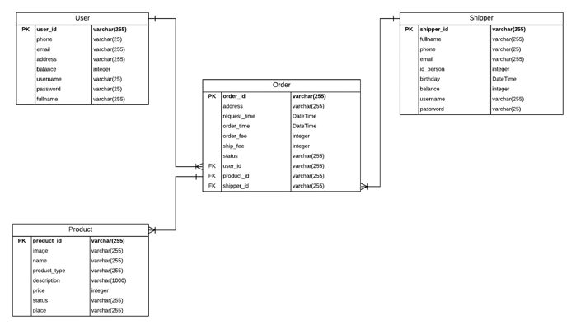

2**. Các biểu đồ hoạt động**

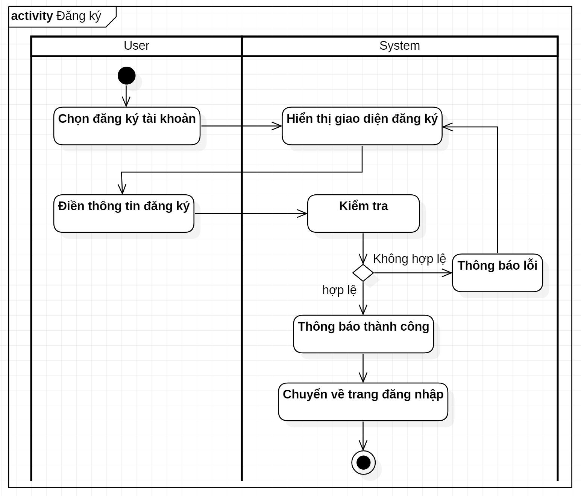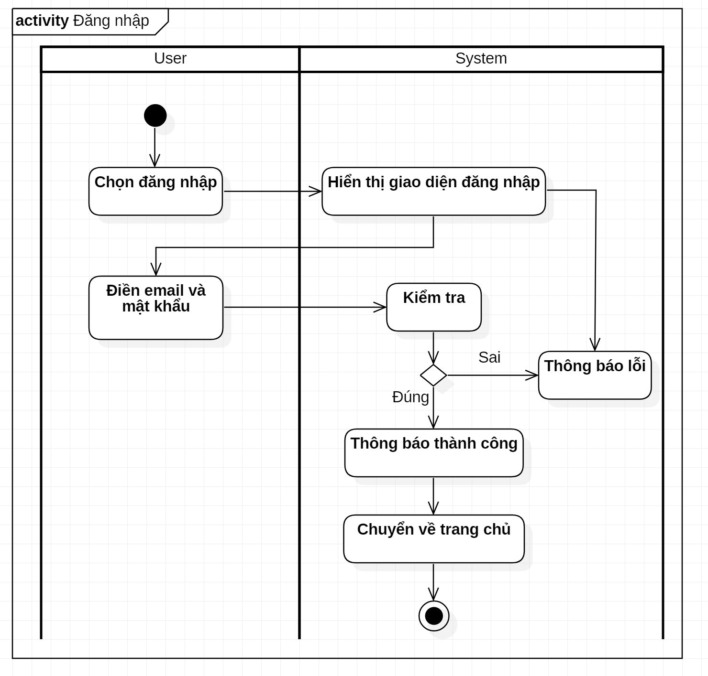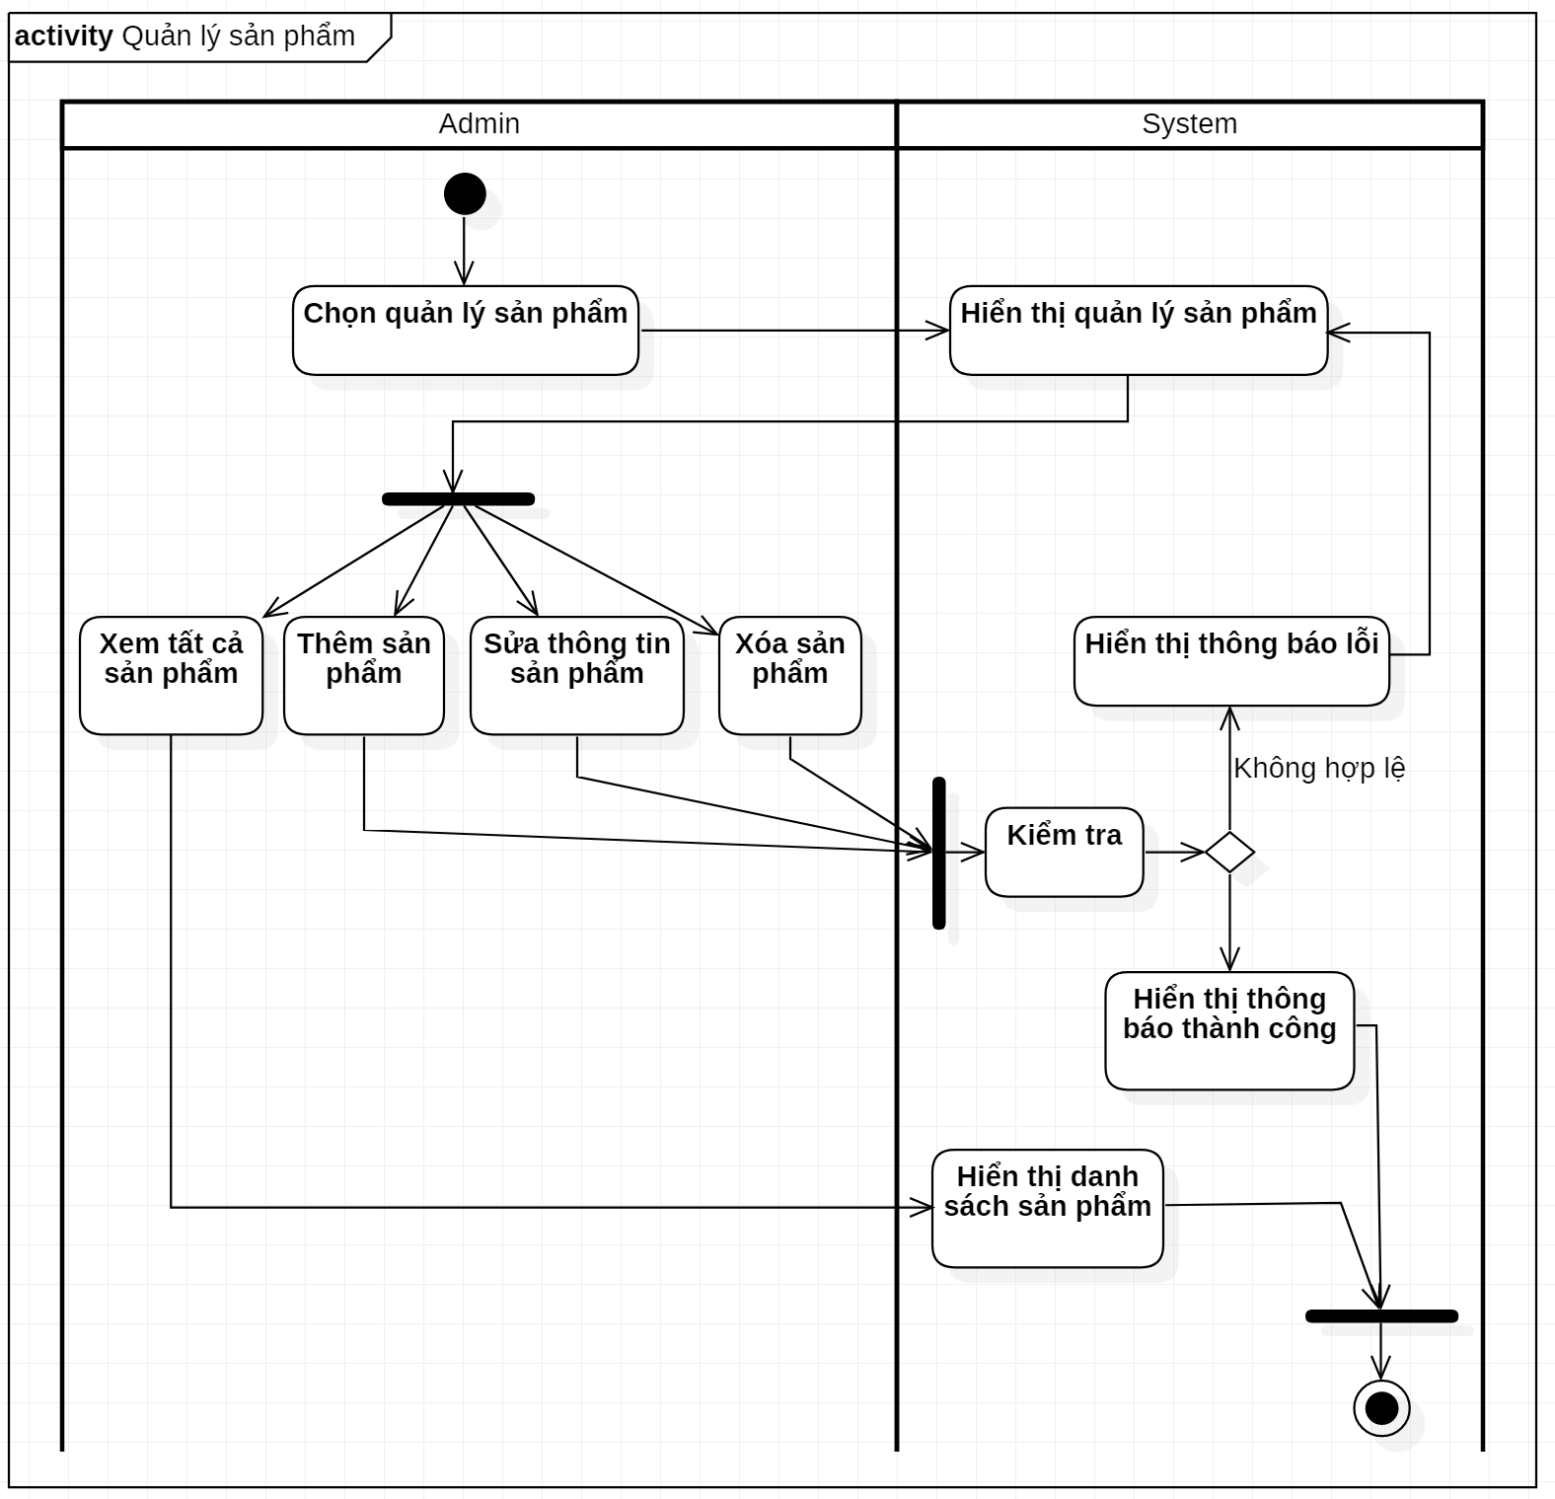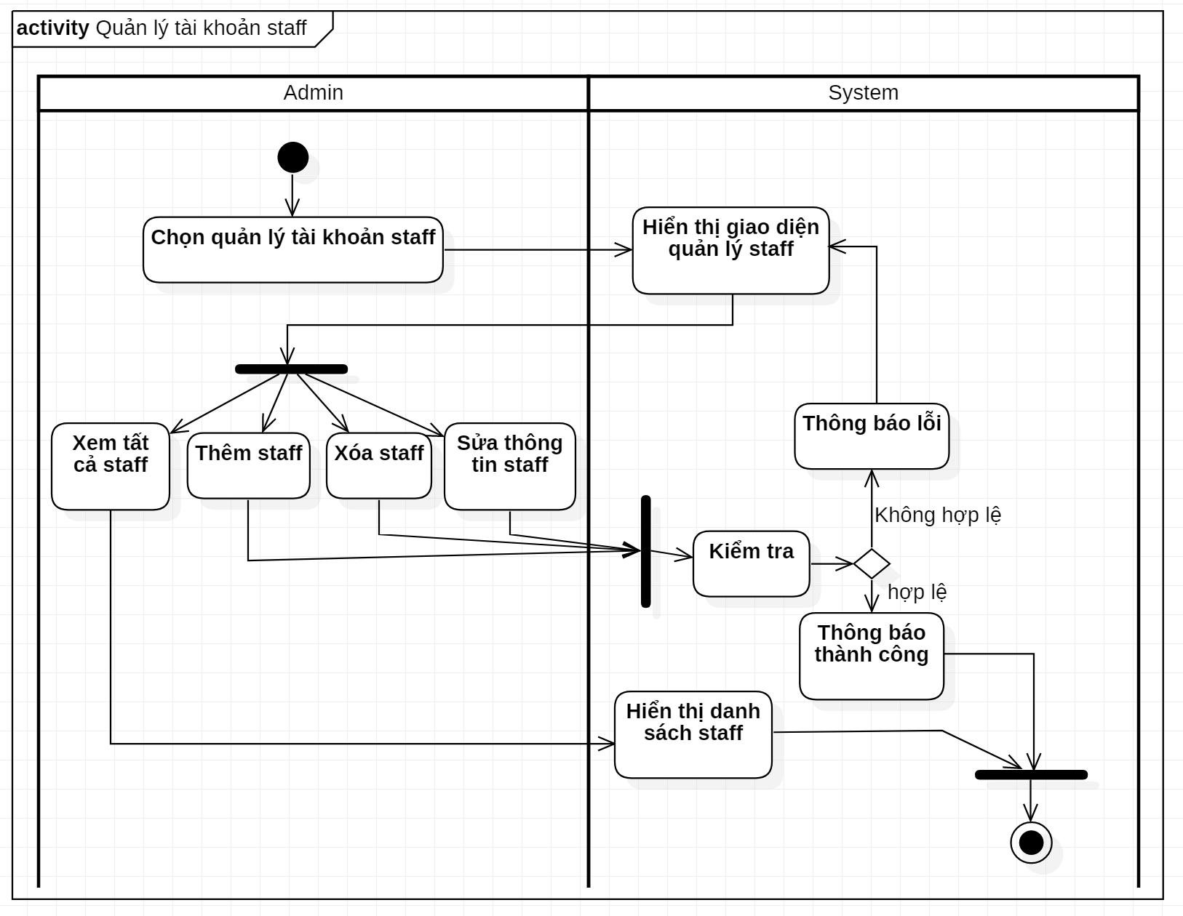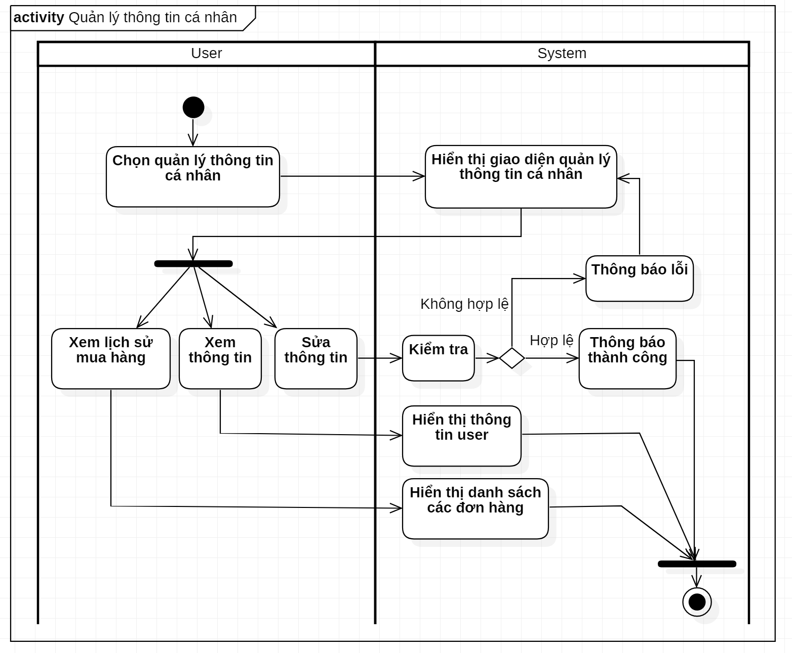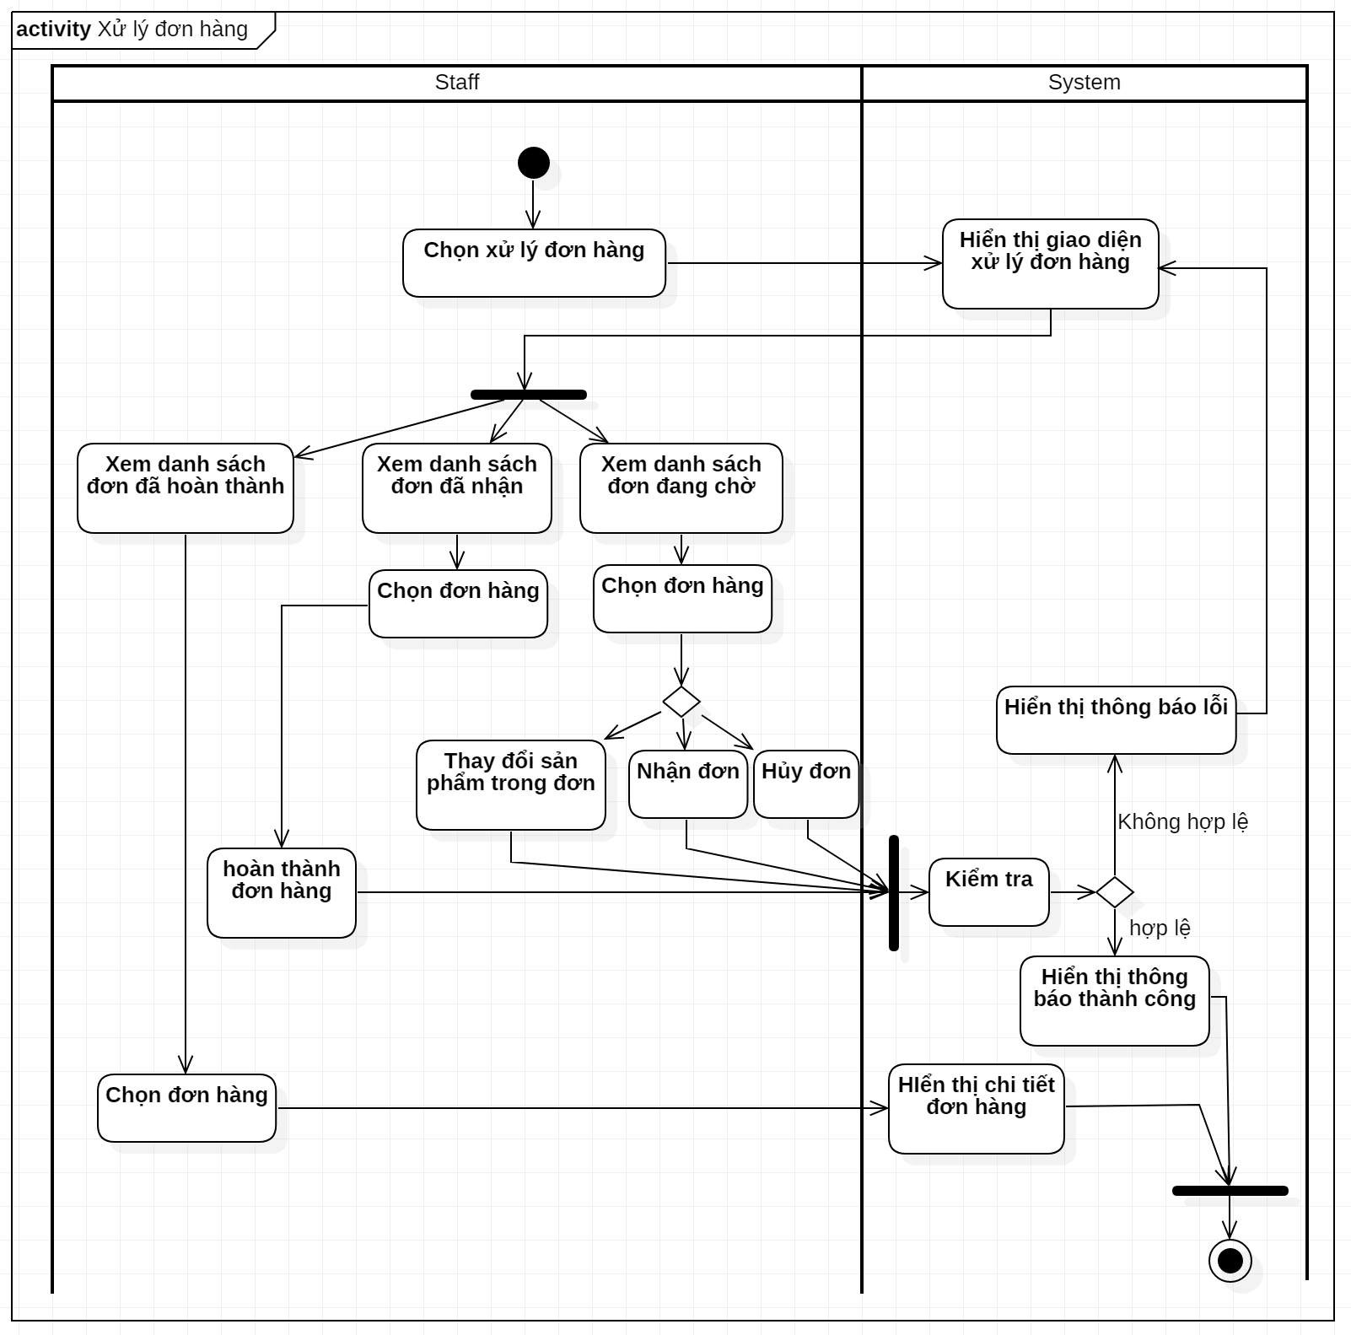

1. **Các biểu đồ tuần tự**

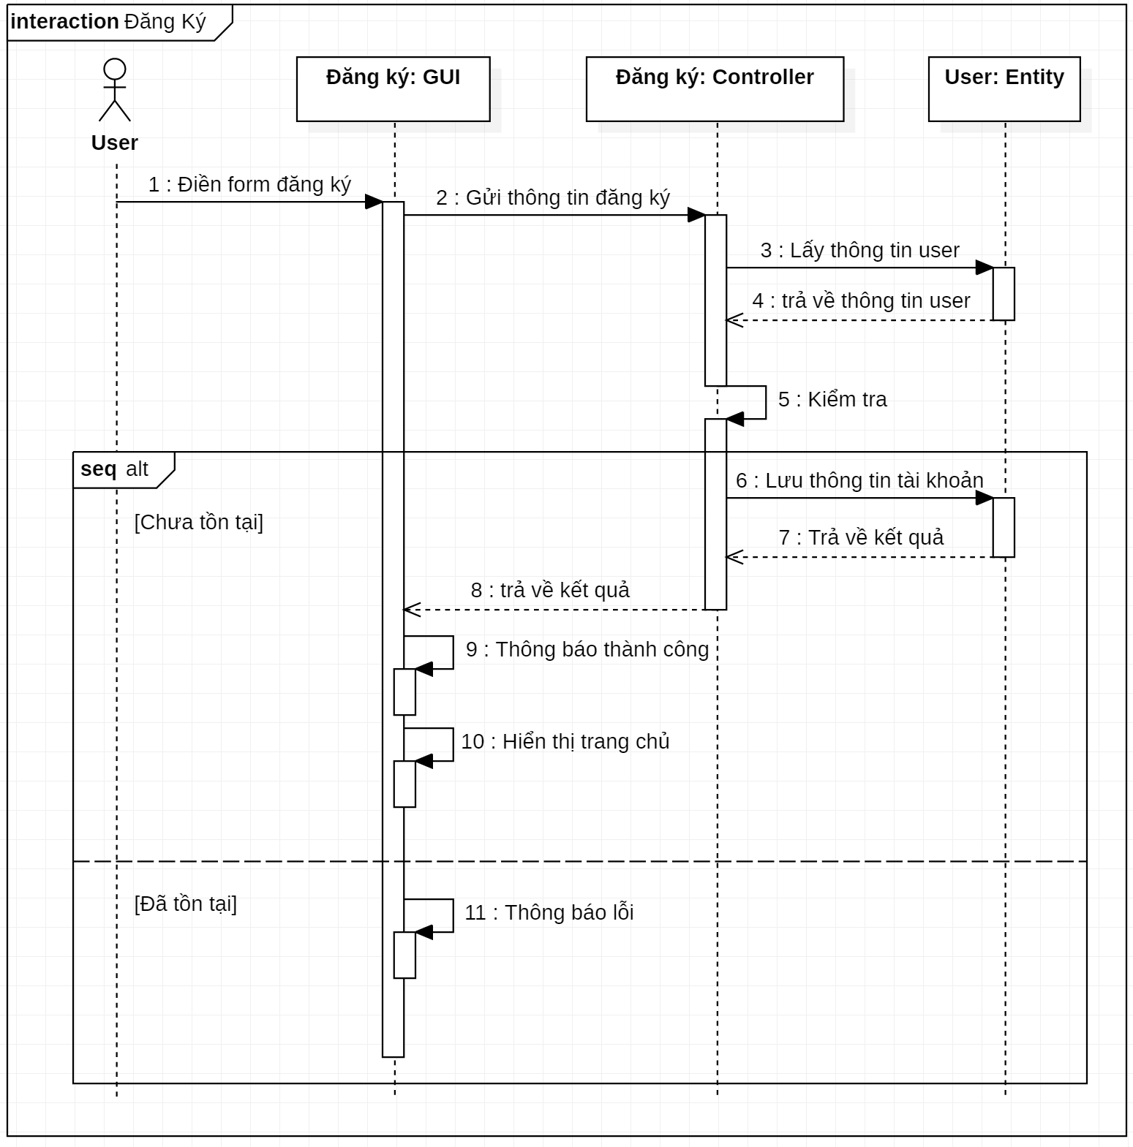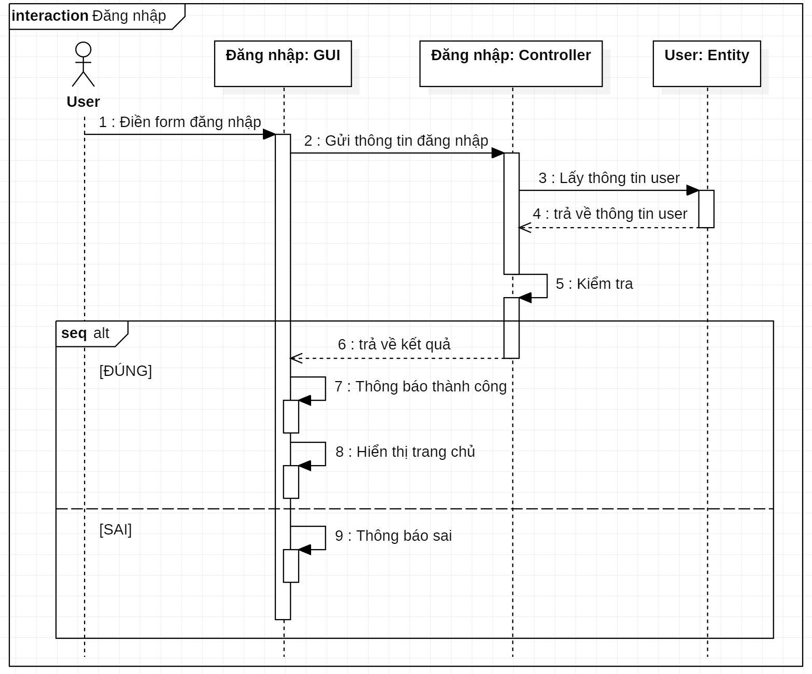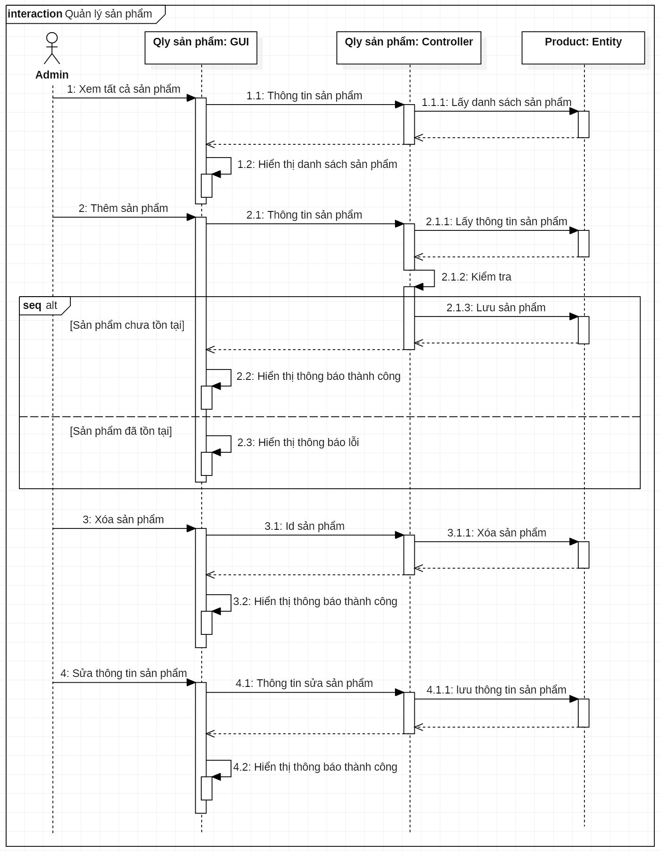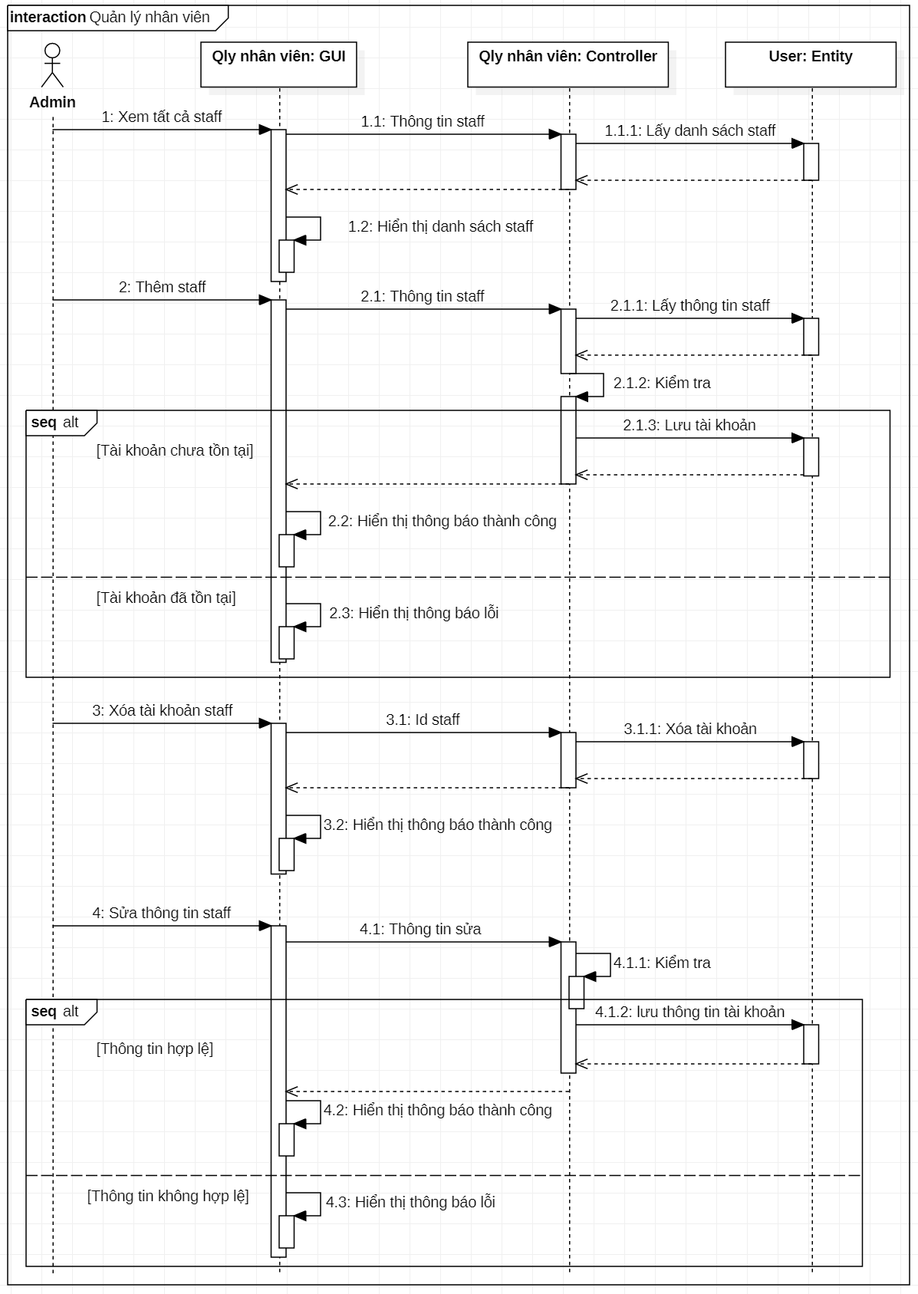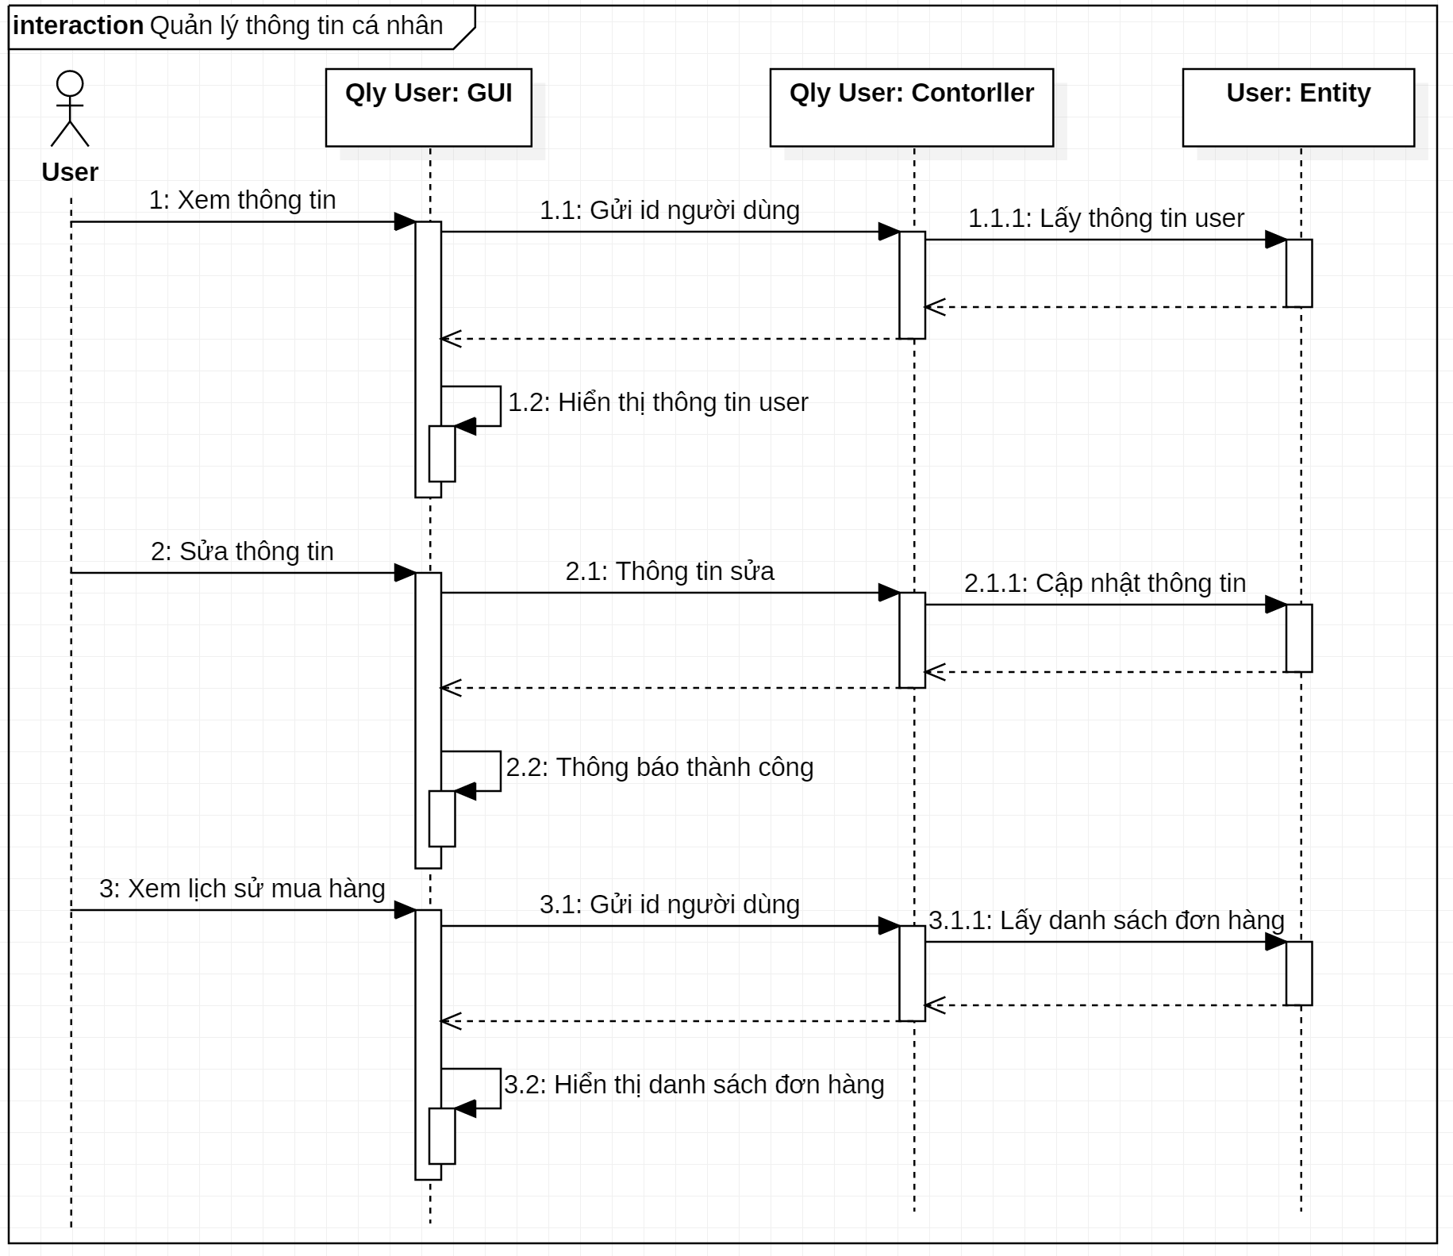

1. **Các biểu đồ tổng quan**

